***МБОУ Большемурашкинская СОШ***

***Выполнила: ученица 8 «А» класса***

***Наумова Елена***

***Проверил: учитель физики***

***Терентьева Л.В.***

***2013***

***Диффузия*** (лат. diffusio — распространение, растекание, рассеивание, взаимодействие) – процесс взаимного проникновения молекул одного вещества между молекулами другого, приводящий к самопроизвольному выравниванию их концентраций по всему занимаемому объёму.

***Роль диффузии в природе:***

Поддерживается однородный состав атмосферного воздуха вблизи поверхности Земли. Питание, дыхание животных и растений. Проникновение кислорода из крови в ткани человека.

Примером диффузии в газах является распространение запахов в воздухе. При этом запах распространяется не мгновенно, а спустя некоторое время. Почему же так происходит? Дело в том, что движению молекул пахучего вещества в определенном направлении мешает движение молекул воздуха.

С помощью диффузии происходит распространение различных газообразных веществ в воздухе: например, дым костра распространяется на большие расстояния.

Результатом этого явления может быть выравнивание температуры в помещении при проветривании. Таким же образом происходит загрязнение воздуха вредными продуктами промышленного производства и выхлопными газами автомобилей. Природный горючий газ, которым мы пользуемся дома, не имеет ни цвета ни запаха. При утечке заметить его невозможно, поэтому на распределительных станциях газ смешивают с особым веществом, обладающим резким, неприятным запахом, который легко ощущается человеком.

Благодаря явлению диффузии нижний слой атмосферы – тропосфера – состоит из смеси газов: азота, кислорода, углекислого газа и паров воды. При отсутствии диффузии произошло бы расслоение под действием силы тяжести: внизу оказался бы слой тяжёлого углекислого газа, над ним – кислород, выше – азот инертные газы.

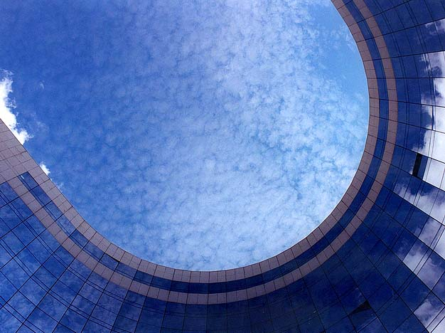 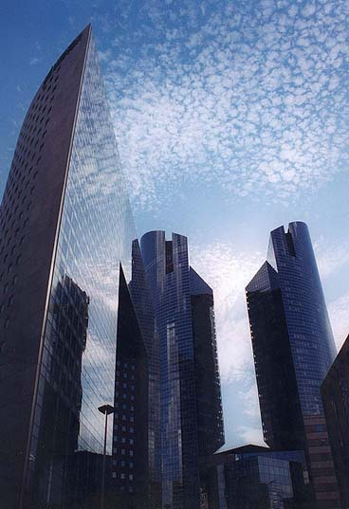

В небе мы тоже наблюдаем это явление. Рассеивающиеся облака – тоже пример диффузии и как точно об этом сказано у Ф.Тютчева: «В небе тают облака…»

В жидкостях диффузия протекает помедленнее, чем в газах, но этот процесс можно ускорить, с помощью нагревания. Например, чтобы быстрее засолить огурцы, их заливают горячим рассолом. Мы знаем, что в холодном чае сахар растворится медленнее, чем в горячем.

Летом, наблюдая за муравьями, мы всегда задумывались над тем, как они в огромном для них мире, узнают дорогу домой. Оказывается, и эту загадку открывает явление диффузии. Муравьи помечают свой путь капельками пахучей жидкости

Благодаря диффузии, насекомые находят себе пищу. Бабочки, порхая меж растений, всегда находят дорогу к красивому цветку. Пчелы, обнаружив сладкий объект, штурмуют его своим роем.

А растение растет, цветет для них тоже благодаря диффузии. Ведь мы говорим, что растение дышит и выдыхает воздух, пьет воду, получает из почвы различные микродобавки.

Плотоядные животные находят своих жертв тоже благодаря диффузии. Акулы чувствуют запах крови на расстоянии нескольких километров, также как и рыбы пираньи.

Экология окружающей среды ухудшается за счёт выбросов в атмосферу, в воду химических и прочих вредных веществ, и это всё распространяется и загрязняет огромные территории. А вот деревья выделяют кислород и поглощают углекислый газ с помощью диффузии.

На принципе диффузии основано перемешивание пресной воды с соленой при впадении рек в моря. Диффузия растворов различных солей в почве способствует нормальному питанию растений.

Во всех приведенных примерах мы наблюдаем взаимное проникновение молекул веществ, т.е. диффузию. На этом процессе основаны многие физиологические процессы в организме человека и животных: такие как дыхание, всасывание и др. В общем, диффузия имеет большое значение в природе, но это явление также вредно в отношении загрязнения окружающей среды.

***Явление «диффузия», его сущность***

*Процесс проникновения частиц (молекул, атомов, ионов) одного вещества между частицами другого вещества вследствие хаотичного движения называется диффузией.* Таким образом, диффузия – результат хаотичного движения всех частиц вещества, всякого механического воздействия.

Движения частиц при диффузии совершенно случайны, все направления смещения равновероятны,

Так как частицы движутся и в газах, и в жидкостях, и в твердых телах, то во всех веществах возможна диффузия. Диффузия – перенос вещества, обусловленный самопроизвольным выравниванием неоднородной концентрации атомов или молекул разного вида. Если в сосуд впустить порции различных газов, то через некоторое время все газы равномерно перемешиваются: число молекул каждого вида в единице объёма сосуда станет постоянным, концентрация выравнивается .